Курбатов Ярослав, 5 курс РПО МКН

Для запуска всех заданий необходим комплилятор elixir (~> 1.14) и Erlang OTP (~> 25.1)

Задание 1

PORT=<port> mix run либо через готовый Dockerfile.

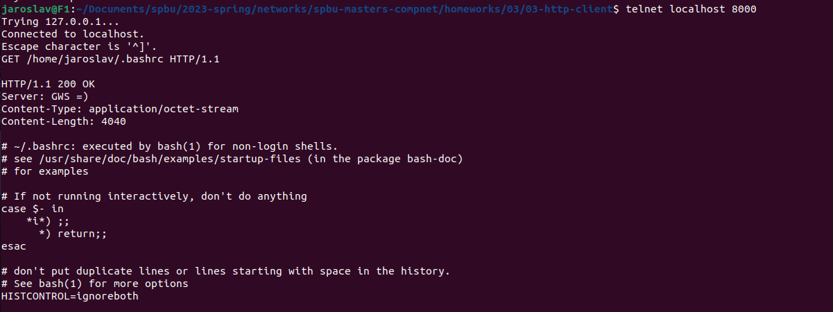

Задание 2
PORT=<port> mix run --no-halt либо через готовый Dockerfile.

Задание 3

mix compile && ./client localhost 8000 /path/to/file
либо через docker run c переменной окружения ARGS=”localhost 8000 /path/to/file”

Задание 4
PORT=<port> CONCURRENCY=<num> mix run –no-halt либо через готовый Dockerfile

результат с CONCURRENCY=1 и тремя параллельным клиентами:
